ZAIA UPDATE JULI

FEEDBACK NA 1e uitleg
Na de presentatie van Zaia waren er nog enkele onbeantwoorde vragen en knoppen waarvan de functie niet duidelijk was of niet kwalitatief leek.

Gfghf
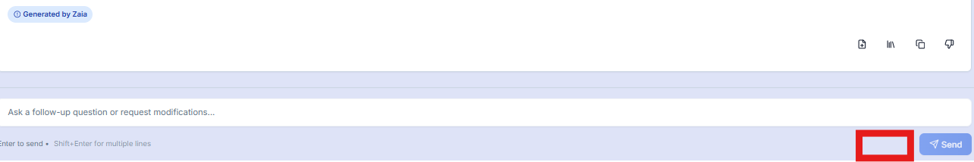

Skjhss


 

